**优秀URT申请系统操作说明**

1. **指导教师申请**

教师在菜单【流程管理—优秀URT申请】界面，可看见自己指导的所有已结题项目。点击操作列“**申请**”按钮，进入提交界面，填写对应材料（说明：项目结题时提交的成果会显示在申请优秀URT界面，不用再重新填写；如果该项目成果有新的增加或需要完善相关内容，请点击相应成果右侧的按钮，进行添加），填写完成后，可点击“暂存”或“提交”按钮。暂存后申请不进入审核流程，保存已填写数据，可之后再完善提交。提交后进入学院审核流程。

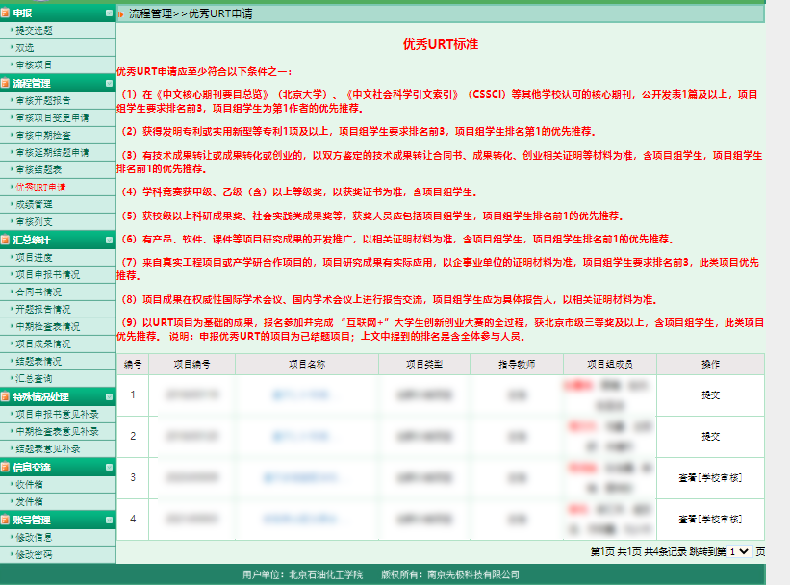

申请

申请

注意：本次优秀URT项目展示采用网上展示的形式，请老师按照系统提供的展示**下载模板**进行编辑，上传**word格式**文档和**pdf格式**（将编辑好的word文档另存为pdf格式上传）文档（pdf文件将会直接生成网站主页的展示内容，所传即所展，请务必认真编辑，可参考**系统提供的展板示例**）。为以后方便开展线下展示活动制作大型展板，请大家尽量放置**原版清晰**图片。

1. **学院管理员审核**

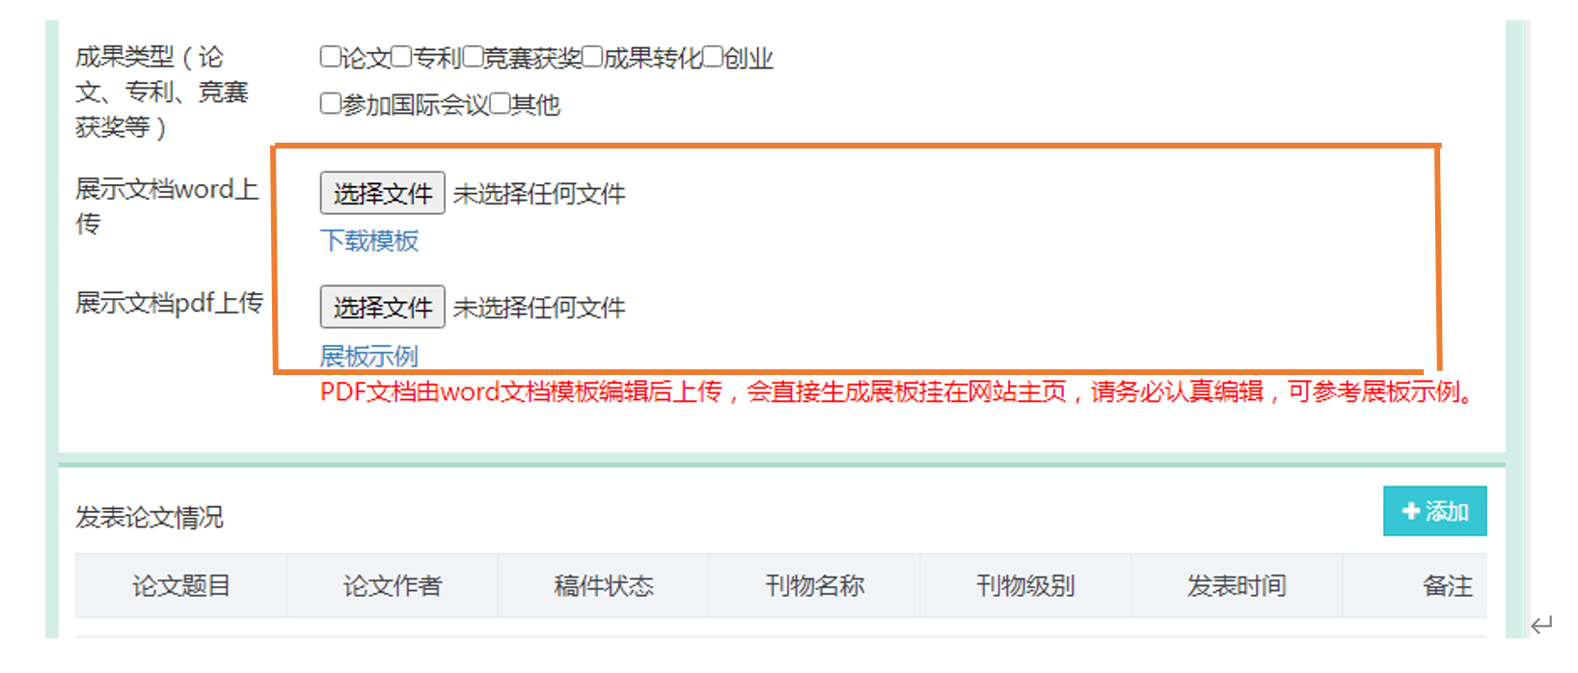学院管理员可在菜单【流程管理—审核优秀URT申请】中查看教师提交，等待审核的优秀URT申请并点击操作列“审核优秀URT申请”按钮进行审核。可选择“通过”或“退回”，通过后进入学校审核阶段，退回后等待教师修改重新提交再次审核。

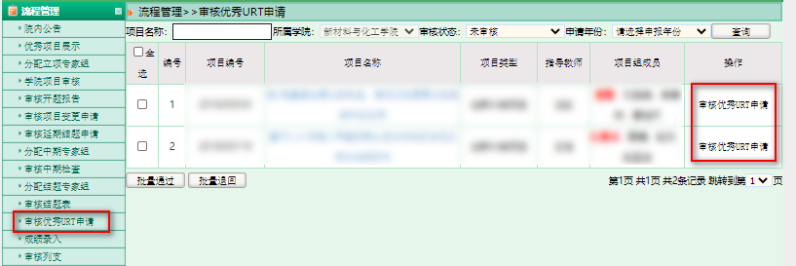

学院管理员可在【汇总统计—优秀URT情况】菜单下，查看并导出本学院所有优秀URT申请的状态与内容。

